N°
020/2019
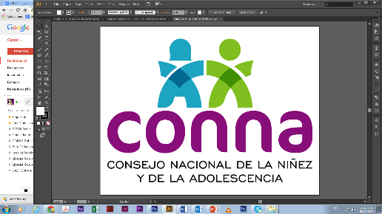

Resolución de Solicitud de Información
El Consejo Nacional de la Niñez y de la Adolescencia, luego de haber recibido y admitido la solicitud de información No. 020/2019, presentada ante la Unidad de Acceso a la Información Pública de esta dependencia el 10 de junio de 2019 por , mediante la cual solicita lo siguiente:

- Listado de nombramientos realizados en plazas oficiales asignadas a esa institución, durante el período comprendido entre el 1 de junio de 2018 hasta la fecha. Al respecto se solicita incluir el nombre de la persona contratada, su especialidad profesional y el salario asignado.

- Listado de contratos de consultoría asignados a especialistas en los temas afines o de interés del CONNA. Específicamente se requiere: nombre de la persona consultora, tema de su investigación o asesoría, monto pagado en concepto de honorarios y viáticos y origen de los fondos desembolsados. Sobre este último punto, me interesa particularmente conocer si las consultorías fueron pagadas con fondos provenientes del presupuesto institucional o con origen en la cooperación externa.

- Listado de convenios de cooperación formalizados con instituciones públicas o privadas, locales o internacionales, durante la gestión 2014-2019. Interesa la fecha de la firma o formalización, nombre del convenio y plazo de ejecución pactado.

Y considerando que la solicitud cumple con todos los requisitos establecidos en el art.66 de La ley de Acceso a la Información Pública y los arts. 50 al 54 del Reglamento de la Ley de Acceso a la Información Pública, y que la información solicitada no se encuentra entre las excepciones enumeradas en los arts. 19 y 24 de la Ley, y 19 del Reglamento, resuelve:

PROPORCIONAR LA INFORMACIÓN PÚBLICA SOLICITADA

Dicha información será entregada tal como lo estableció la persona solicitante, por correo electrónico.

San Salvador, a las quince horas del veinticuatro de junio de dos mil diecinueve.

___________________________________
Silvia Soledad Orellana Guillén
Oficial de Información

